Театрализованный видеоконкурс, посвященный 205-летию выхода первой книги басен И.А. Крылова
21.03.2014
18 марта 2014 года в ГБУ ЦСПС и Д «Журавушка» в Отделении дневного пребывания несовершеннолетних прошла подготовка к театрализованному видеоконкурсу, посвященному 205-летию выхода первой книги басен И.А. Крылова.
Ребята вспомнили произведения великого баснописца и с большим удовольствием принялись за работу: подготовили костюмы, музыкальные инструменты для съемки басни «Квартет». Дети выступили не только в роли актеров, но и попробовали себя в роли сценариста-постановщика, видеооператора и режиссера.
Видеофильм получился замечательный, и ребята с большим интересом посмотрели его на экране телевизора, оценив результаты своей работы.
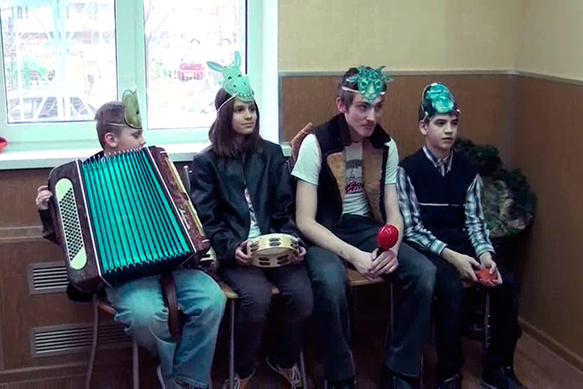

Адрес страницы: http://solntsevo.mos.ru/presscenter/news/detail/983038.html
Управа района Солнцево города Москвы

